TIN CHUYÊN ĐỀ “PHÁT HUY NĂNG LỰC GIẢI QUYẾT VẤN ĐỀ VÀ SÁNG TẠO CỦA HỌC SINH THÔNG QUA VIỆC TÌM HIỂU ỨNG DỤNG CỦA ĐÒN BẨY TRONG ĐỜI SỐNG” – KHTN – LÝ 8
Môn KHTN nói chung cũng như phần kiến thức vật lí trong môn KHTN là môn khoa học thực nghiệm. Đối tượng nghiên cứu của phần kiến thức vật lí là vật chất và chuyển động của nó trong không gian và thời gian, cùng với những khái niệm liên quan như năng lượng và lực. Do vậy dạy học vật lí (KHTN) cần phải gắn với thực tiễn, học sinh phải biết vận dụng kiến thức, kĩ năng đã học vào giải quyết các vấn đề thực tiễn cuộc sống.
Chính vì vậy, trong quá trình dạy học giáo viên giữ vai trò là người hướng dẫn, tổ chức các hoạt động; học sinh là chủ thể hoạt động thu nhận kiến thức, hình thành kĩ năng, năng lực cốt lõi và chuyên biệt. Trong đó, năng lực giải quyết vấn đề và sáng tạo là năng lực biểu hiện thông qua việc phát hiện và làm rõ được vấn đề; đề xuất, lựa chọn, thực hiện và đánh giá được các giải pháp giải quyết vấn đề; nhận ra, hình thành và triển khai được các ý tưởng mới; có tư duy độc lập.
Với mong muốn được trau dồi kinh nghiệm giảng dạy, cũng như học hỏi những kinh nghiệm từ đồng nghiệp của các trường bạn. Chiều ngày 28/12/2023, trường THCS Kiêu Kỵ thực hiện chuyên đề cấp cụm phần vật lí trong môn KHTN 8 “Phát huy năng lực giải quyết vấn đề và sáng tạo của học sinh thông qua việc tìm hiểu ứng dụng của đòn bẩy trong đời sống” – được thực hiện bởi cô giáo Nguyễn Thị Lan Anh tại lớp 8D.
Đến dự với chuyên đề có đồng chí Đặng Minh Huy – hiệu trưởng trường THCS Văn Đức – cụm trưởng cụm Sông Hồng, đại diện BGH và các đc giáo viên dạy vật lí của các trường cụm Sông Hồng.
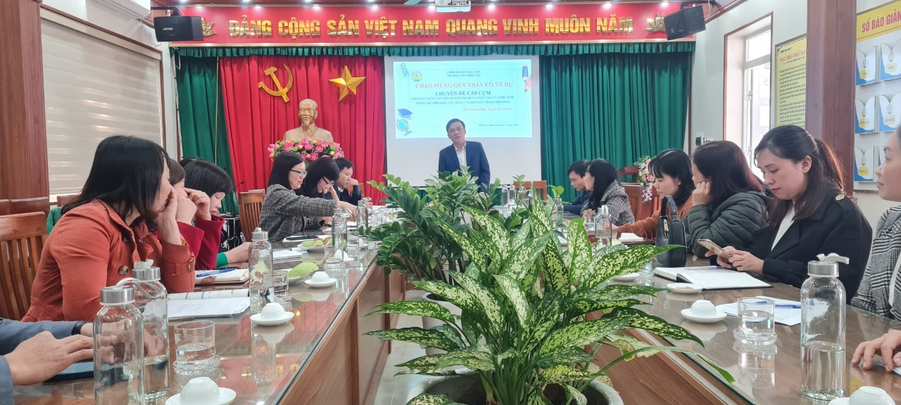
Đ/c Đặng Minh Huy – cụm trưởng cụm Sông Hồng chỉ đạo chuyện đề
Tiết dạy được mở đầu với một tiểu phẩm nhỏ hài hước của hai bạn học sinh, tạo không khí lớp học thêm sổi nổi, kích thích sự tìm tòi hiểu biết của học sinh về đòn bẩy xuất hiện ở những bộ phận nào trên cơ thể người
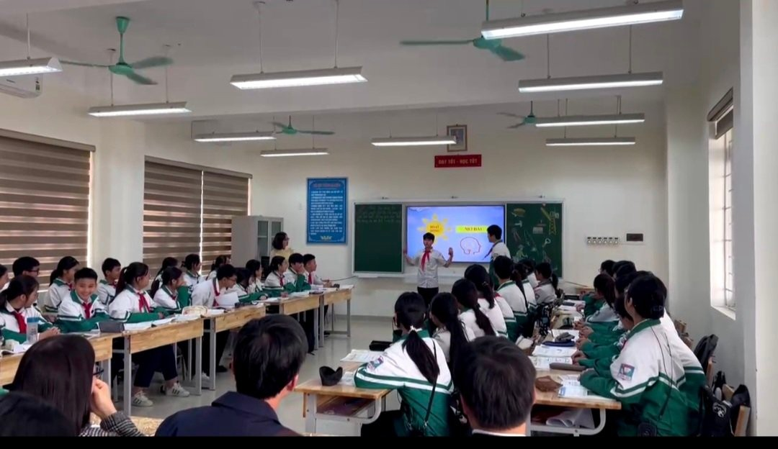
Tiểu phẩm tập tạ của 2 bạn học sinh
Nhằm phát huy tính tích cực, năng lực giải quyết vấn đề và tự chủ trong tìm hiểu kiến thức, cô giáo đã giao nhiệm vụ về nhà cho các nhóm tìm hiểu ứng dụng của đòn bẩy trong xe đạp cũng như trong cơ thể người. Với sự chuẩn bị hết sức chu đáo của học sinh, bằng hình ảnh trực quan là mẫu vật thật cùng với hình ảnh trình chiếu trên powpoint cùng với sự tự tin thuyết trình của các em học sinh giúp nội dung kiến thức truyền đạt tới các em nhẹ nhàng, dễ nhớ và mở rộng hiểu biết.
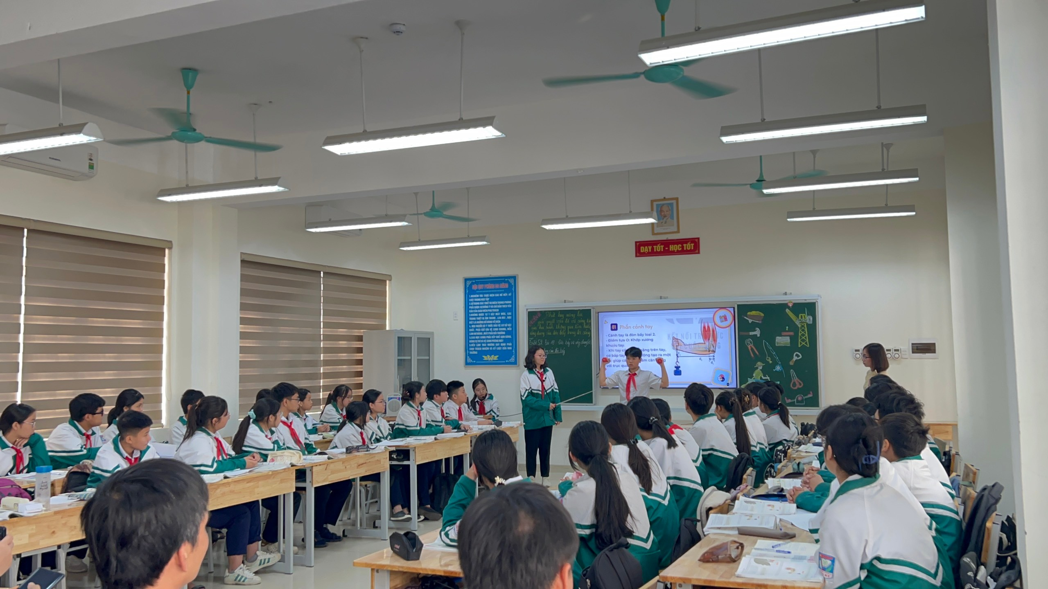
Học sinh tự tin thuyết trình nội dung đã được chuẩn bị ở nhà
Đặc biệt tiết học trở lên sôi nổi thông qua việc vận dụng kiến thức về đòn bẩy để chế tạo “máy bắn bóng mini” từ những vật dụng đơn giản, dễ kiếm, rẻ tiền và cuộc thi bắn bóng của 4 đội. Các em học sinh đã thể hiện sự thông minh, sáng tạo trong việc thiết kế các mô hình dựa trên nguyên lý của đòn bẩy.
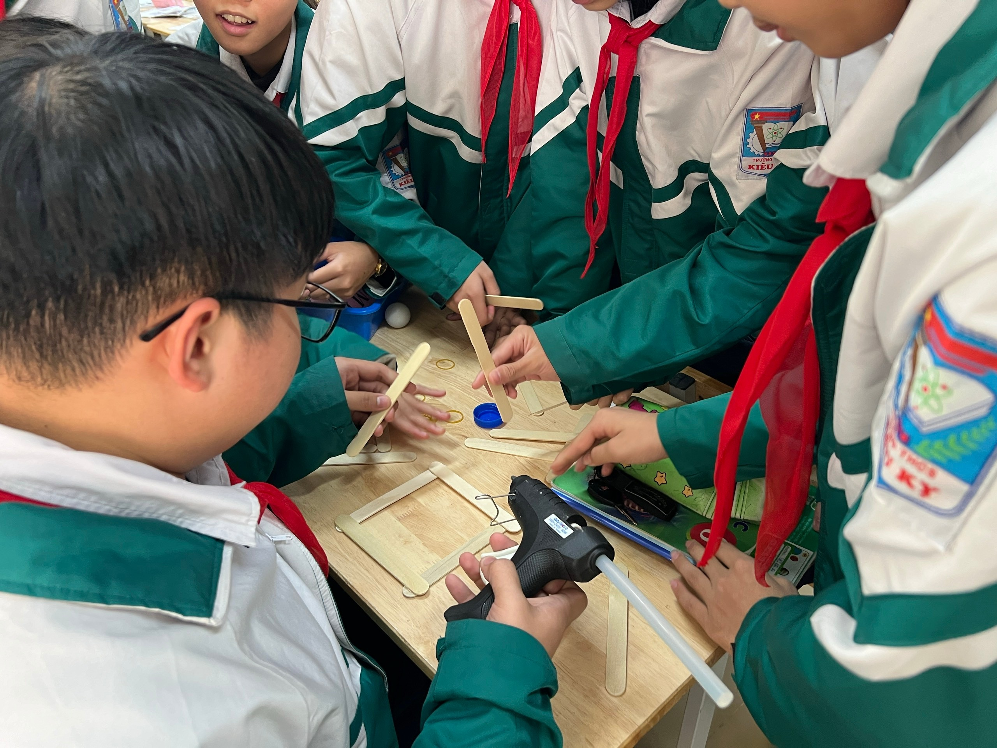
Học sinh chế tạo “máy bắn bóng mini”
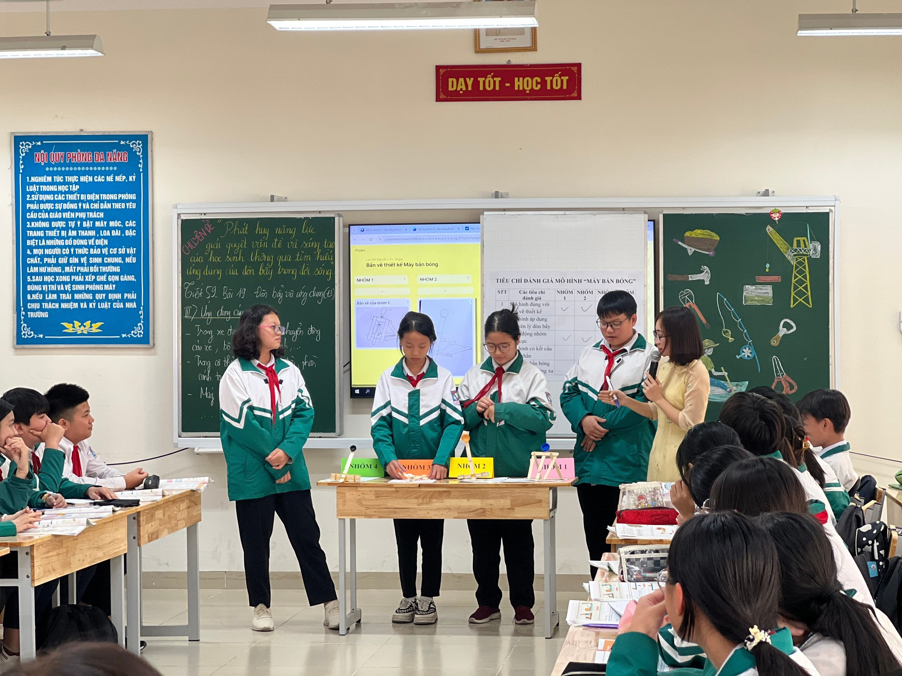
Sản phẩm hoàn thiện của 4 đội
Tiết học đã được đánh giá cao với sự chuẩn bị chu đáo của cô và trò, sự sáng tạo của học sinh cùng với các hoạt động dạy học linh hoạt. Đồng thời, trong tiết học giáo viên sử dụng 1 số phần mềm hỗ trợ dạy học “plickers”, droidcam rất hiệu quả phù hợp với hướng chuyển đổi số trong giáo dục góp phần làm nên thành công của chuyên đề.
Chuyên đề được các giáo viên trong cụm ghi nhận, đánh giá cao và khẳng định đạt được mục đích của chuyên đề. Hy vọng qua tiết dạy, cô giáo tích cực nghiên cứu chuyên môn, đổi mới phương pháp dạy học để đưa kiến thức vật lí thật gần gũi đến với học sinh, giúp các em yêu thích bộ môn, nâng cao chất lượng dạy học. Đồng thời tổ, nhóm chuyên sẽ tiếp tục nghiên cứu, xây dựng để có nhiều chuyên đề cũng như tiết học thành công hơn nữa.
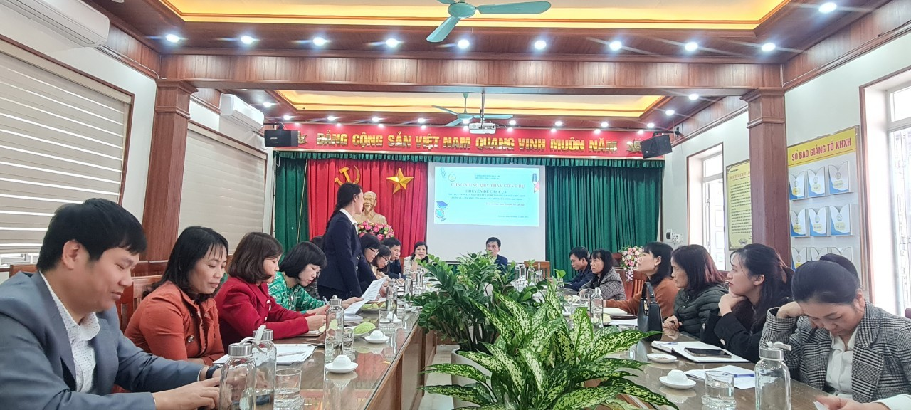
Rút kinh nghiệm giờ chuyên đề
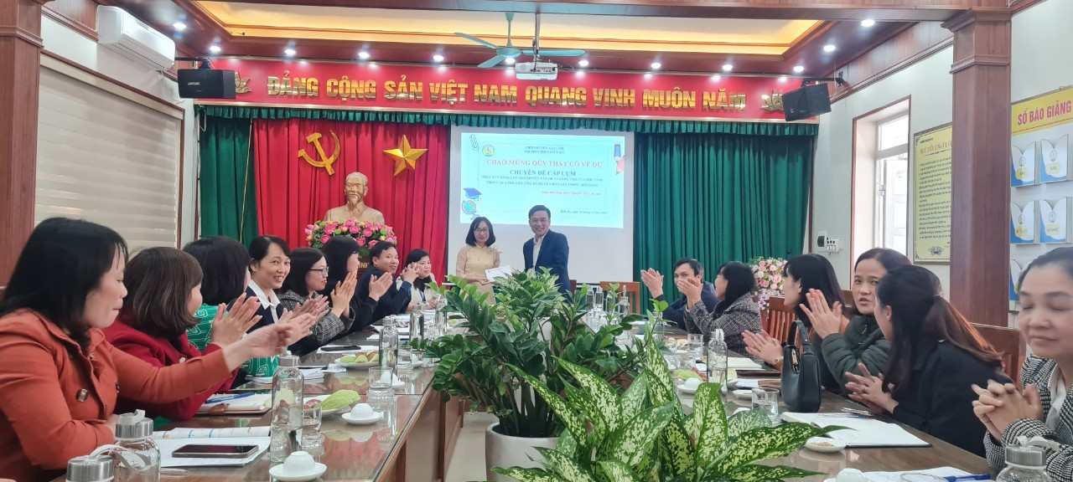
Ông Đặng Minh Huy – cụm trưởng chúc mừng cô giáo Nguyễn Thị Lan Anh hoàn thành tiết dạy chuyên đề

